PHOENIX evaluatiestudie -- Fase 1
Instrument voor Zorgprofessionals

Deelnemerscode: HCP-PRE-03
Toegewezen casussen:
Casus 1 (25-jarige postgraduaatsstudent)
en
Casus 2 (32-jarige marketingprofessional)

Studie | Evaluatie van de klinische kwaliteit van een ontologiegebaseerd multi-agentsysteem voor gepersonaliseerde digitale geestelijke gezondheidszorg (PHOENIX)
Instelling | Universiteit Gent -- Faculteit Psychologie en Pedagogische Wetenschappen
Onderzoeker | Stijn Van Severen (masterproefstudent)
Promotoren | Prof. Dr. Geert Crombez; Dr. Annick De Paepe
Contact | stijn.vanseveren@ugent.be
Geschatte duur | Ongeveer 35-45 minuten voor beide casussen samen

Doel van deze bundel
U neemt deel aan een evaluatiestudie waarin zorgprofessionals onafhankelijk dezelfde vijf klinische redeneerstappen uitvoeren als het PHOENIX-systeem. Uw antwoorden vormen het menselijke referentiecorpus voor een latere dubbelblinde vergelijking met systeemoutput.
Voor elk van uw twee casussen vult u dezelfde vijf delen in: (1) operationalisering, (2) initieel observatiemodel, (3) prioritering van behandeldoelen, (4) verfijning van EMA-metingen en (5) een mobiele coachingsboodschap.
We vragen uw eigen klinische oordeelsvorming. Antwoord zoals u dat in een reele professionele context zou doen, maar werk strikt volgens de instructies op de volgende pagina.

Vertrouwelijkheid en geïnformeerde toestemming
Uw antwoorden worden voor analyse geanonimiseerd en uitsluitend gebruikt binnen deze masterproefstudie. Na ontvangst worden ze opgenomen in het expertreferentiecorpus voor de latere blind evaluatie van het PHOENIX-systeem. Uw gegevens worden op geen enkel moment gekoppeld aan uw naam of identiteit in publieke of wetenschappelijke rapportage.
Deelname is volledig vrijwillig. U kan zich op elk moment zonder opgave van reden terugtrekken door contact op te nemen met de onderzoeker via stijn.vanseveren@ugent.be. Terugtrekking heeft geen gevolgen.
Door dit ingevulde document te bezorgen aan de onderzoeker bevestigt u dat:
(1) u de bovenstaande informatie hebt gelezen en begrepen;
(2) u vrijwillig instemt met deelname aan deze studie;
(3) u begrijpt dat uw antwoorden geanonimiseerd worden verwerkt.
Uw inzending geldt als geïnformeerde toestemming.

Inhoudsopgave
1 Instructiepagina
2 Deel 1: Operationalisering van mentale gezondheidsproblemen
3 Deel 2: Initieel observatiemodel
4 Deel 3: Prioritering van behandeldoelen
5 Deel 4: Verfijnd observatiemodel via breadth-first update-logica
6 Deel 5: Mobiele coachingsboodschap
7 Afronding en terugbezorging

1 Instructiepagina
PHOENIX is een multi-agentsysteem dat een vrije klachttekst omzet in een gestructureerde klinische redenering via vijf opeenvolgende stappen. In deze bundel voert u diezelfde vijf stappen onafhankelijk uit voor uw twee toegewezen casussen. Uw antwoorden vormen het menselijke referentiecorpus voor een latere dubbelblinde vergelijking met systeemoutput.

Stap | Klinische taak | Wat u doet | Richttijd
1 | Operationalisering | Noteer 2-6 criteriumlabels voor actuele probleemdimensies | ~6 min
2 | Initieel observatiemodel | Genereer 3-5 biopsychosociale predictorlabels (EMA-geschikt) | ~6 min
3 | Behandeldoelprioritering | Rangschik de 5 standaardpredictoren van hoog naar laag | ~7 min
4 | Verfijnd observatiemodel | Selecteer exact 5 EMA-items uit de lijst van 20 | ~8 min
5 | Mobiele coaching | Schrijf een korte patientgerichte boodschap voor de app | ~8 min

WERKWIJZE -- STRIKT TE VOLGEN:
1. Werk sequentieel: Deel 1 -> Deel 5. Ga pas naar een volgend deel wanneer het huidige volledig is afgewerkt voor beide casussen.
2. Gebruik geen generatieve AI, schrijfhulpmiddelen, richtlijnen of collegaoverleg. Extern gebruik ondermijnt de methodologische validiteit en de blind scoringswaarde van de studie.
3. Gebruik in latere delen uitsluitend de meegeleverde gestandaardiseerde context. Die is bewust vastgezet zodat alle deelnemers op identieke input reageren.
4. Herwerk eerdere antwoorden NIET retroactief nadat u latere context hebt gezien.
5. Noteer of typ rechtstreeks in de voorziene antwoordzones. Onleesbare of ambigu geformuleerde antwoorden bemoeilijken latere blind beoordeling.

EMA-PRINCIPES (relevant voor Deel 2 en Deel 4):
Ecological Momentary Assessment (EMA) meet dagelijkse schommelingen via een mobiele app. Elke EMA-variabele moet aan vier vereisten voldoen:
(1) Dagelijks rapporteerbaar via een korte smartphone-vraag.
(2) Dynamisch en veranderbaar -- geen vaste diagnose, trait of achtergrondkenmerk.
(3) Meetbaar in een eenvoudig format: ja/nee, aantal, minuten of een 0-10 score.
(4) Klinisch relevant voor opvolging -- toont binnen-persoonsvariatie die therapeutisch informatief is.
In Deel 2 genereert u zelf predictorlabels. In Deel 4 zijn de 20 kandidaat-items reeds uitgewerkt als dagelijkse EMA-items; u selecteert de meest geschikte 5.

2 Deel 1: Operationalisering van mentale gezondheidsproblemen
Identificeer de belangrijkste actuele probleemdimensies in de klachttekst en noteer voor elke dimensie uitsluitend een kort criteriumlabel (2-5 woorden). Noteer 2-6 criteria per casus; laat ongebruikte velden leeg.

Casus 1: 25-jarige postgraduaatsstudent
CASUSVIGNET | Duur: ongeveer 20 maanden
``Ik krijg gedachten dat ik per ongeluk iemand zou kunnen verwonden, ook al wil ik dat helemaal niet en weet ik dat die gedachten irrationeel zijn. Ze komen plots op en voelen dan heel echt en beangstigend aan. Daarna ben ik uren bezig met in mijn hoofd na te gaan of ik niets fout heb gedaan. Ik ben ook situaties beginnen vermijden waarin ik iets scherp zou kunnen vasthouden, wat mijn dagelijks leven en sociale contacten beinvloedt. Dat mentale controleren neemt uren in beslag en begint mijn studies en relaties serieus te verstoren.''

Opdracht: noteer 2-6 criteriumlabels voor deze casus. Gebruik enkel korte labels (2-5 woorden); voeg geen beschrijving toe.
Criterium 1 Label (2-5 woorden): __________________________________________________
Criterium 2 Label (2-5 woorden): __________________________________________________
Criterium 3 Label (2-5 woorden): __________________________________________________
Criterium 4 Label (2-5 woorden): __________________________________________________
Criterium 5 Label (2-5 woorden): __________________________________________________
Criterium 6 Label (2-5 woorden): __________________________________________________

Casus 2: 32-jarige marketingprofessional
CASUSVIGNET | Duur: persisterend sinds het begin van de loopbaan (meer dan 3 jaar)
``Ik ervaar heel veel angst in professionele situaties. Wanneer ik moet presenteren, in een vergadering iets moet zeggen of feedback krijg van mijn leidinggevende, word ik zo zelfbewust dat mijn hoofd leegloopt. Vooraf spendeer ik uren aan voorbereiden, maar in het moment zelf blokkeer ik toch. Achteraf blijf ik lang analyseren wat ik precies heb gezegd en hoe ik overkwam. Ik heb al meerdere promoties en interessante projecten afgeslagen omdat ik bang was voor de extra zichtbaarheid. Ik besef dat mijn angst voor de beoordeling door anderen buiten proportie is, maar ik krijg ze niet stil.''

Opdracht: noteer 2-6 criteriumlabels voor deze casus. Gebruik enkel korte labels (2-5 woorden); voeg geen beschrijving toe.
Criterium 1 Label (2-5 woorden): __________________________________________________
Criterium 2 Label (2-5 woorden): __________________________________________________
Criterium 3 Label (2-5 woorden): __________________________________________________
Criterium 4 Label (2-5 woorden): __________________________________________________
Criterium 5 Label (2-5 woorden): __________________________________________________
Criterium 6 Label (2-5 woorden): __________________________________________________

3 Deel 2: Initieel observatiemodel
Genereer 3-5 biopsychosociale predictorlabels die een initieel observatiemodel vormen. Elke predictor moet klinisch plausibel samenhangen met een of meerdere criteria en geschikt zijn voor dagelijkse EMA (zie instructiepagina).

Casus 1: 25-jarige postgraduaatsstudent -- Deel 2
Casus 1: verkorte klachtomschrijving
25-jarige postgraduaatsstudent; duur: ongeveer 20 maanden. Intrusieve schadeobsessies, compulsieve mentale controle, vermijding van schaderisico en uitgesproken tijdsbelasting door OCD-klachten.

Gestandaardiseerde criteria uit stap 1:
- CR-1 Intrusieve schadeobsessies
- CR-2 Compulsieve mentale controle
- CR-3 Vermijding van schaderisico
- CR-4 Tijdsbelasting door OCD

Opdracht: noteer 3-5 predictorlabels (2-6 woorden) voor een initieel observatiemodel. Elk label moet later dagelijks via een mobiele app meetbaar kunnen worden gemaakt.
Predictor 1 Label (2-6 woorden): __________________________________________________
Predictor 2 Label (2-6 woorden): __________________________________________________
Predictor 3 Label (2-6 woorden): __________________________________________________
Predictor 4 Label (2-6 woorden): __________________________________________________
Predictor 5 Label (2-6 woorden): __________________________________________________

Casus 2: 32-jarige marketingprofessional -- Deel 2
Casus 2: verkorte klachtomschrijving
32-jarige marketingprofessional; duur: persisterend sinds het begin van de loopbaan (meer dan 3 jaar). Prestatieangst op het werk, post-event ruminatie, excessieve voorbereiding en vermijding van zichtbaarheid.

Gestandaardiseerde criteria uit stap 1:
- CR-1 Prestatieangst op het werk
- CR-2 Post-event ruminatie
- CR-3 Excessieve voorbereiding
- CR-4 Vermijding van zichtbaarheid

Opdracht: noteer 3-5 predictorlabels (2-6 woorden) voor een initieel observatiemodel. Elk label moet later dagelijks via een mobiele app meetbaar kunnen worden gemaakt.
Predictor 1 Label (2-6 woorden): __________________________________________________
Predictor 2 Label (2-6 woorden): __________________________________________________
Predictor 3 Label (2-6 woorden): __________________________________________________
Predictor 4 Label (2-6 woorden): __________________________________________________
Predictor 5 Label (2-6 woorden): __________________________________________________

4 Deel 3: Prioritering van behandeldoelen
Rangschik de 5 standaardpredictoren van hoogste naar laagste klinische prioriteit als behandeldoel. Gebruik hiervoor de 21-daagse monitoring en het bipartiet netwerk (blauw = positief verband, rood = negatief verband; lijndikte ∝ |w|, genormaliseerd binnen elk netwerk).

Casus 1: 25-jarige postgraduaatsstudent -- Deel 3
Casus 1: 25-jarige postgraduaatsstudent
Intrusieve schadeobsessies, compulsieve mentale controle, vermijding van schaderisico en uitgesproken tijdsbelasting door OCD-klachten. Duur: ongeveer 20 maanden.
21-daagse monitoring: Compulsie- en controletijd: gem. 2,4 uur/dag. Vermijdingsepisodes: gem. 3,8/dag. Weerstandsoefening: gem. 18 min/dag. Distress bij niet reageren: 7,2/10. Slaap: gem. 5,6 uur/nacht. Geruststellingsvragen: gem. 4,1/dag.

Bipartiet netwerk — predictoren (links) → criteria (rechts)
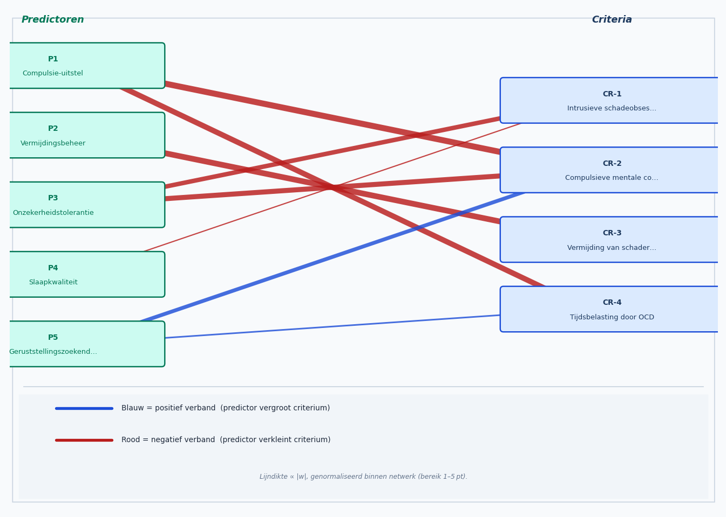

Beschikbare predictors: P1: Compulsie-uitstel, P2: Vermijdingsbeheer, P3: Onzekerheidstolerantie, P4: Slaapkwaliteit, P5: Geruststellingszoekend gedrag

Opdracht: rangschik ALLE 5 predictors van hoogste naar laagste behandelprioriteit.
Prioriteit 1: _______________________________________________________
Prioriteit 2: _______________________________________________________
Prioriteit 3: _______________________________________________________
Prioriteit 4: _______________________________________________________
Prioriteit 5: _______________________________________________________

Casus 2: 32-jarige marketingprofessional -- Deel 3
Casus 2: 32-jarige marketingprofessional
Prestatieangst op het werk, post-event ruminatie, excessieve voorbereiding en vermijding van zichtbaarheid. Duur: persisterend sinds het begin van de loopbaan (meer dan 3 jaar).
21-daagse monitoring: Professionele exposures aangegaan: gem. 0,9/week. Post-event verwerkingstijd: gem. 68 min per gebeurtenis. Pre-event voorbereiding: gem. 3,2 uur per gebeurtenis. Zelfbeoordeling versus externe feedback: 4,1 versus 6,8/10. Afgeslagen doorgroeikansen: 3 in de voorbije 4 weken.

Bipartiet netwerk — predictoren (links) → criteria (rechts)
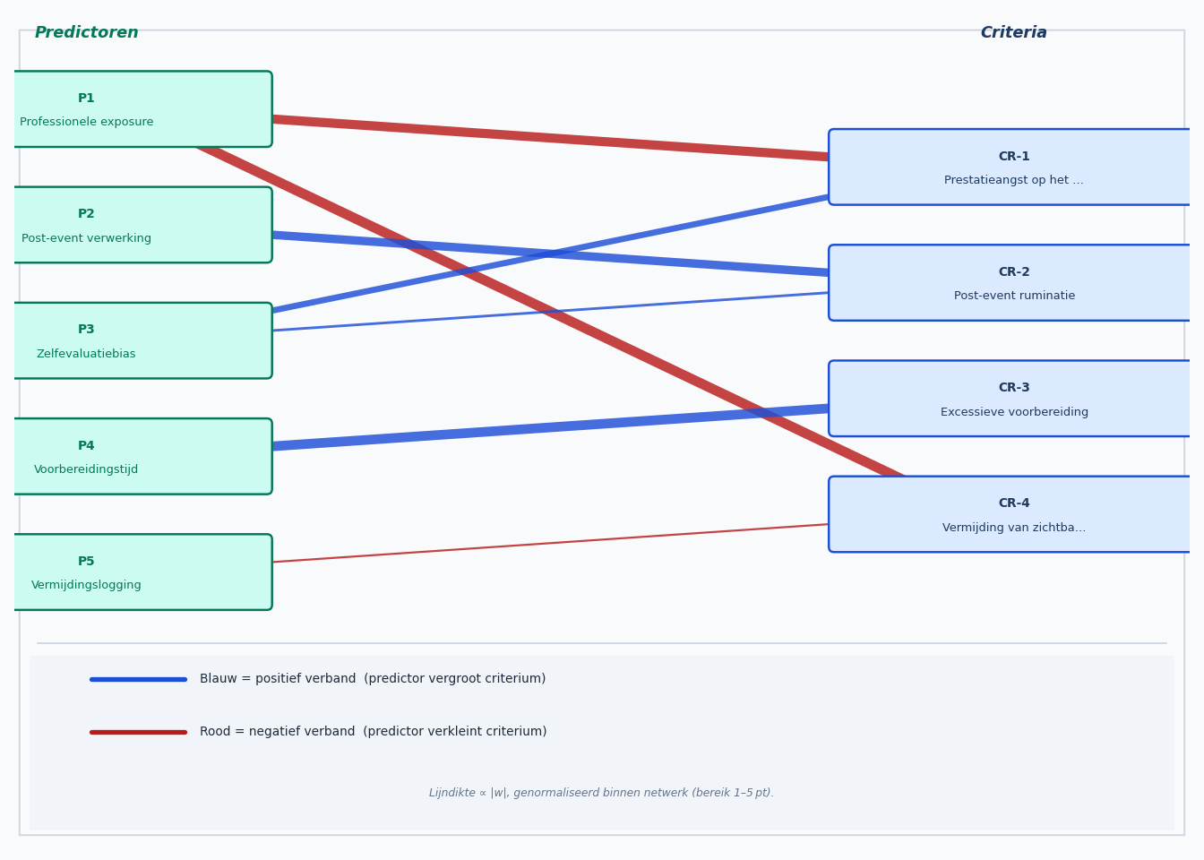

Beschikbare predictors: P1: Professionele exposure, P2: Post-event verwerking, P3: Zelfevaluatiebias, P4: Voorbereidingstijd, P5: Vermijdingslogging

Opdracht: rangschik ALLE 5 predictors van hoogste naar laagste behandelprioriteit.
Prioriteit 1: _______________________________________________________
Prioriteit 2: _______________________________________________________
Prioriteit 3: _______________________________________________________
Prioriteit 4: _______________________________________________________
Prioriteit 5: _______________________________________________________

5 Deel 4: Verfijnd observatiemodel via breadth-first update-logica
Selecteer per casus EXACT 5 EMA-items uit een lijst van 20. Start vanuit de gestandaardiseerde behandeldoelen en kies de 5 dagelijkse EMA-items die daar het best op aansluiten als directe subpredictoren. Verkies klinisch relevante breedte boven irrelevante of perifere items.

Casus 1: 25-jarige postgraduaatsstudent -- Deel 4
Gestandaardiseerde behandeldoelen uit Deel 3:
- Compulsie-uitstel (weinig toegepast ten opzichte van de benodigde ERP-intensiteit; centraal aangrijpingspunt)
- Vermijdingsbeheer (hoge vermijdingsfrequentie onderhoudt de obsessie-compulsiecyclus)
- Onzekerheidstolerantie (lage tolerantie voedt zowel intrusies als mentale controle)

Opdracht: selecteer EXACT 5 EMA-items die het best passen als volgende subpredictoren. Vink de 5 geselecteerde items aan.

1. □ Schermtijd na 22.00 uur (min)
2. □ Compulsie-uitstelpoging duur (min)
3. □ Slaapduur afgelopen nacht (uren)
4. □ Spierspanning in de schouders (0--10)
5. □ Vermijdingssituatie betreden ondanks obsessie (ja/nee)
6. □ Aantal sociale afspraken vandaag (aantal)
7. □ Cafeine-inname na de middag (aantal)
8. □ Onzekerheidstolerantieoefening uitgevoerd (ja/nee)
9. □ Studie-uren vandaag (uren)
10. □ Somatische angstsensaties (0--10)
11. □ Weerstand geboden aan herhalingsgedachte (0--10)
12. □ Lichamelijke activiteit vandaag (min)
13. □ Maaltijdlust vandaag (0--10)
14. □ Slaapritme consistent gevolgd (ja/nee)
15. □ Emotieregulatievaardigheid gebruikt (ja/nee)
16. □ Geruststelling gevraagd (aantal)
17. □ Alcoholinname in de avond (aantal)
18. □ Concentratie tijdens studeren (0--10)
19. □ Contact met vrienden vandaag (ja/nee)
20. □ Ochtendstemming bij ontwaken (0--10)

Totaal geselecteerd: _____ / 5

Casus 2: 32-jarige marketingprofessional -- Deel 4
Gestandaardiseerde behandeldoelen uit Deel 3:
- Professionele exposure (lage frequentie terwijl dit het kernmechanisme is voor angstreductie)
- Post-event verwerking (gemiddeld 68 minuten per gebeurtenis; duidelijke onderhoudende factor voor CR-2)
- Vermijdingslogging (zichtbaar maken van gemiste kansen is cruciaal voor CR-4 en behandelsturing)

Opdracht: selecteer EXACT 5 EMA-items die het best passen als volgende subpredictoren. Vink de 5 geselecteerde items aan.

1. □ Slaapduur afgelopen nacht (uren)
2. □ Aantal koffies voor een meeting (aantal)
3. □ Professionele exposure-oefening uitgevoerd (ja/nee)
4. □ Lichamelijke spanning voor het werk (0--10)
5. □ Post-event verwerkingstijd (min)
6. □ Werkuren vandaag (uren)
7. □ Positieve feedback ontvangen (ja/nee)
8. □ Vermeden kans gedocumenteerd (ja/nee)
9. □ Aantal sociale berichten verstuurd (aantal)
10. □ Middagpauze genomen (ja/nee)
11. □ Schermtijd na 21.00 uur (min)
12. □ Zelfevaluatie vergeleken met externe feedback (ja/nee)
13. □ Eetlust voor de lunch (0--10)
14. □ Aerobe beweging vandaag (min)
15. □ Irritatie naar collega's (0--10)
16. □ Pre-event voorbereidingstijd (min)
17. □ Alcoholinname na het werk (aantal)
18. □ Ochtendmoeheid (0--10)
19. □ Aantal huishoudelijke taken afgerond (aantal)
20. □ Sociale steun gevraagd (ja/nee)

Totaal geselecteerd: _____ / 5

6 Deel 5: Mobiele coachingsboodschap
Schrijf een korte, patientgerichte coachingsboodschap die rechtstreeks in de mobiele applicatie kan verschijnen. Gebruik het primaire probleem, het behandeldoel, de voornaamste barriere en de aangegeven copingstrategie. De boodschap moet compact, warm en professioneel zijn en een concrete eerste stap bevatten.
Werkvoorbeeld (niet gerelateerd aan een studiecasus):
"Na een zware shift voelt rust nemen logisch, maar net dat eerste kleine beweegmoment kan je avond helpen ontladen. Trek vanavond meteen na thuiskomst je schoenen aan en wandel 10 minuten buiten -- dat ene blokje. Zo maak je de stap haalbaar."

Casus 1: 25-jarige postgraduaatsstudent -- Deel 5
Primair probleem | Belastende intrusieve gedachten leiden tot langdurige mentale controle en duidelijke functionele hinder.
Behandeldoel | De tijd tussen intrusie en controlehandeling systematisch verlengen.
Voornaamste barriere | Overschat risico: niet controleren voelt moreel onverantwoord en potentieel gevaarlijk.
Copingstrategie | Gebruik een uitstelregel met een korte grondingsoefening als vast alternatief tijdens de eerste minuten.

Opdracht: schrijf hieronder de mobiele coachingsboodschap voor deze casus. Formuleer alsof de tekst morgen rechtstreeks op de smartphone van de persoon verschijnt.

_______________________________________________________________________________________________
_______________________________________________________________________________________________
_______________________________________________________________________________________________
_______________________________________________________________________________________________
_______________________________________________________________________________________________
_______________________________________________________________________________________________

Casus 2: 32-jarige marketingprofessional -- Deel 5
Primair probleem | Sterke angst in professionele evaluatie- en zichtbaarheidssituaties met langdurige naverwerking.
Behandeldoel | Professionele exposure uitvoeren ondanks spanning en achteraf functioneel evalueren.
Voornaamste barriere | Grote kloof in zelfeffectiviteit: de persoon verwacht dat exposure zal bevestigen dat hij of zij tekortschiet.
Copingstrategie | Gebruik een gedragsproef waarbij voorspelde prestatie expliciet wordt vergeleken met feitelijke feedback.

Opdracht: schrijf hieronder de mobiele coachingsboodschap voor deze casus. Formuleer alsof de tekst morgen rechtstreeks op de smartphone van de persoon verschijnt.

_______________________________________________________________________________________________
_______________________________________________________________________________________________
_______________________________________________________________________________________________
_______________________________________________________________________________________________
_______________________________________________________________________________________________
_______________________________________________________________________________________________

7 Afronding en terugbezorging
Dank u voor het invullen van alle vijf delen voor uw twee toegewezen casussen (Casus 1 en Casus 2).

Checklist voor terugbezorging -- gelieve alle vakjes af te vinken:
□ Ik heb in Deel 1 voor beide casussen (Casus 1 en Casus 2) criteriumlabels ingevuld.
□ Ik heb in Deel 2 voor beide casussen predictorlabels ingevuld.
□ Ik heb in Deel 3 voor beide casussen alle 5 predictors gerangschikt.
□ Ik heb in Deel 4 voor beide casussen exact 5 EMA-items geselecteerd.
□ Ik heb in Deel 5 voor beide casussen een mobiele coachingsboodschap geschreven.
□ Mijn antwoorden weerspiegelen mijn eigen klinische oordeel zonder gebruik van generatieve AI of andere externe hulp.
□ Ik begrijp dat mijn antwoorden geanonimiseerd worden verwerkt en uitsluitend worden gebruikt binnen deze masterproefstudie.
□ Ik begrijp dat ik mij op elk moment kan terugtrekken door contact op te nemen met de onderzoeker.

Terugbezorging:
Bezorg dit ingevulde document als bijlage via e-mail:
Aan: stijn.vanseveren@ugent.be
Onderwerp: PHOENIX-PRE-HCP-PRE-03

VERTROUWELIJKHEID EN VERWERKING
Na ontvangst worden uw antwoorden geanonimiseerd en opgenomen in het expertreferentiecorpus voor de latere blind evaluatie van het PHOENIX-systeem. Uw gegevens worden op geen enkel moment gekoppeld aan uw naam of identiteit in publieke of wetenschappelijke rapportage.
Door dit document in te dienen bevestigt u vrijwillig in te stemmen met deelname aan deze studie. Uw inzending geldt als geïnformeerde toestemming (informed consent).
Hartelijk dank voor uw bijdrage aan dit onderzoek.

